ПРИЛОЖЕНИЕ 1

к Правилам землепользования и застройки муниципального образования города Ставрополя Ставропольского края

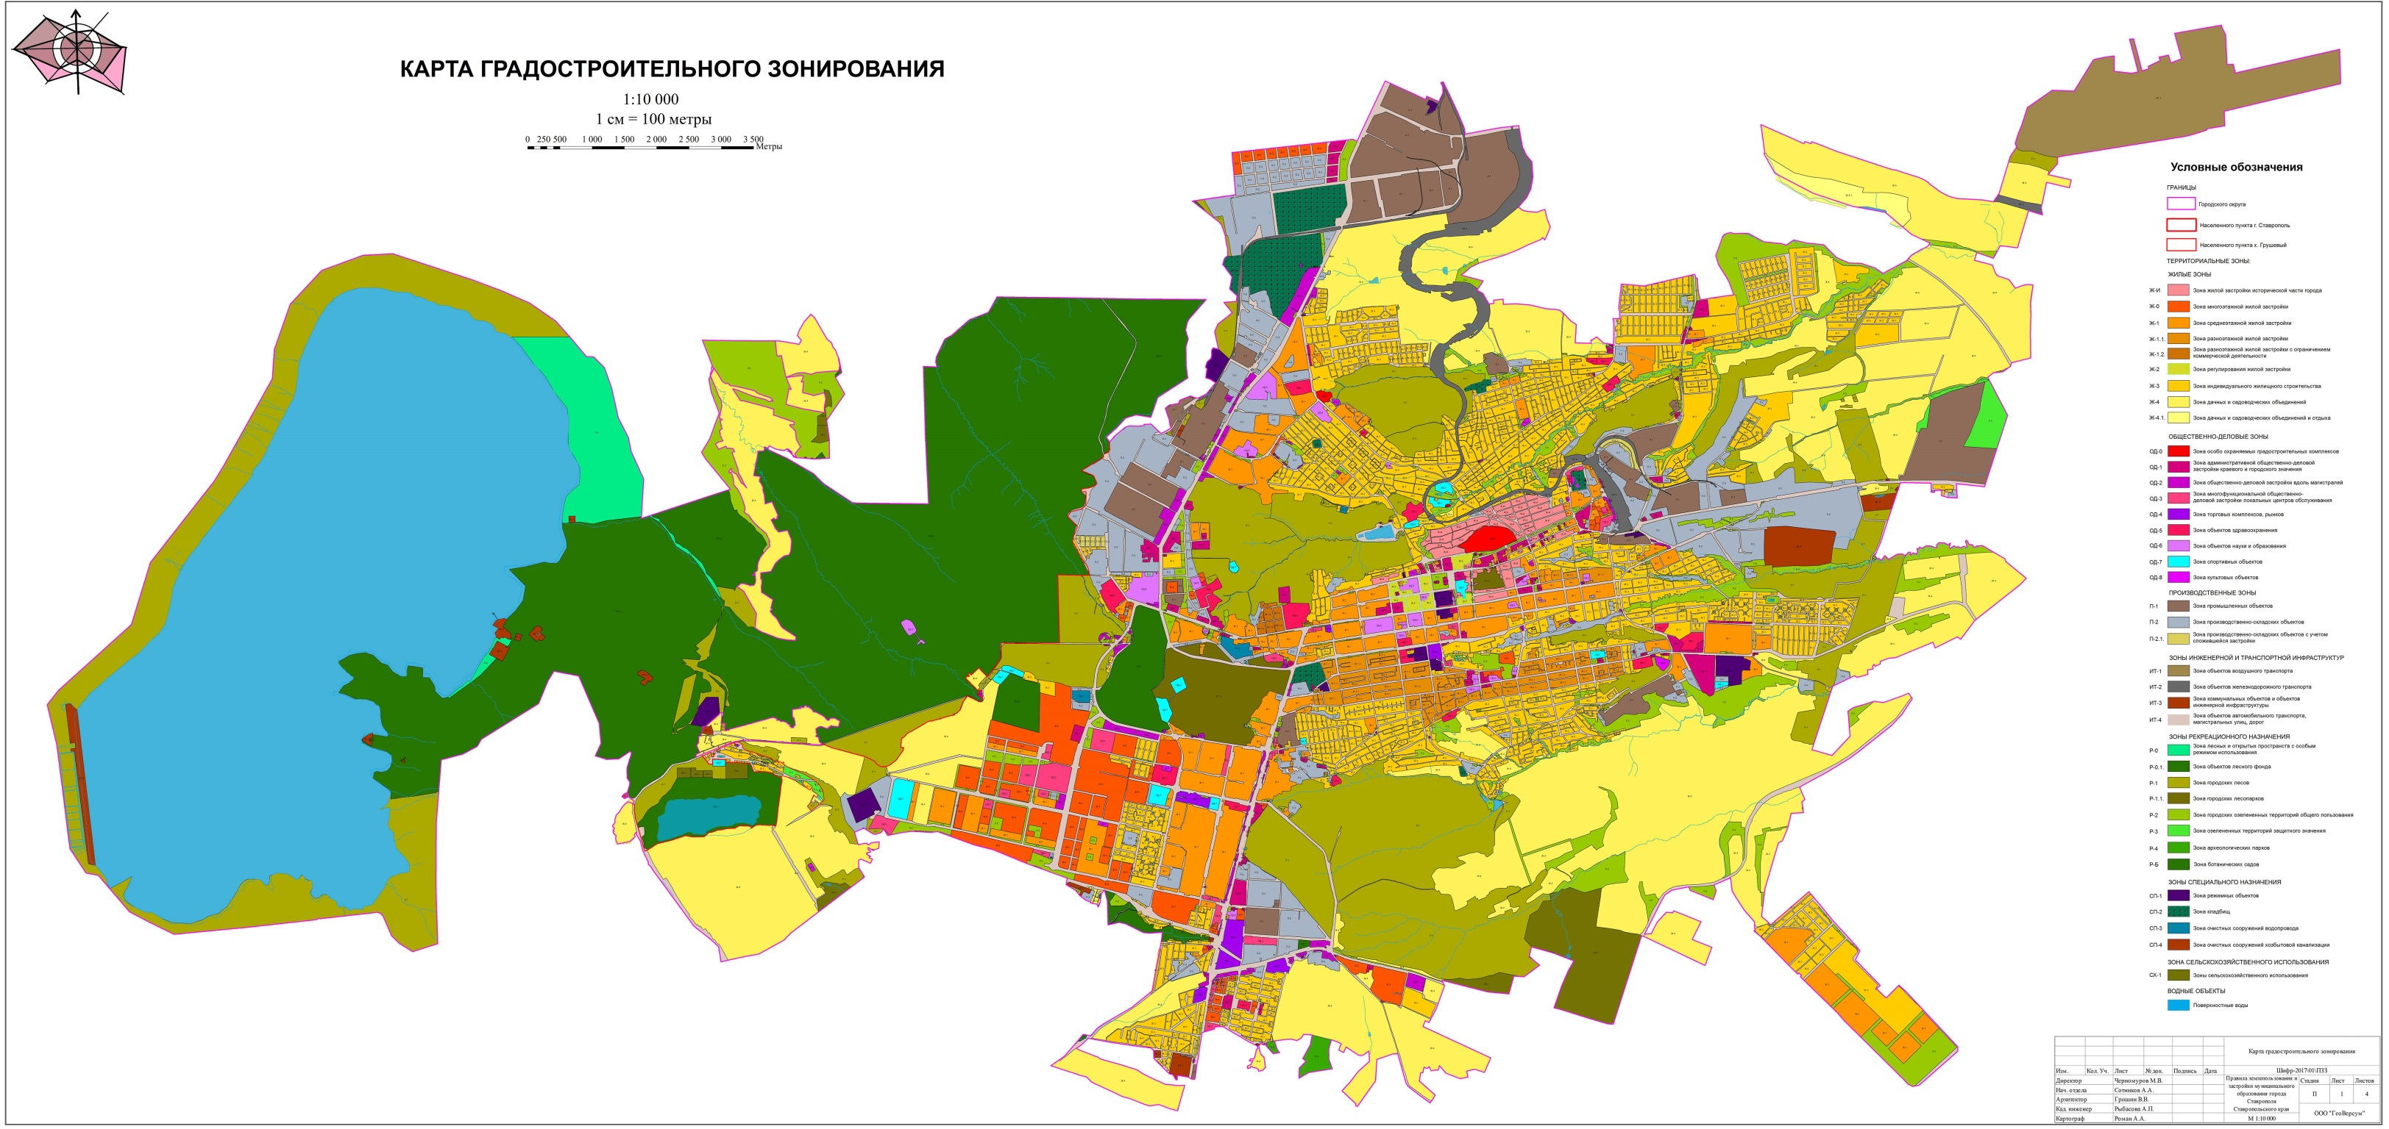

4
ПРИЛОЖЕНИЕ 2

к Правилам землепользования и застройки муниципального образования города Ставрополя Ставропольского края

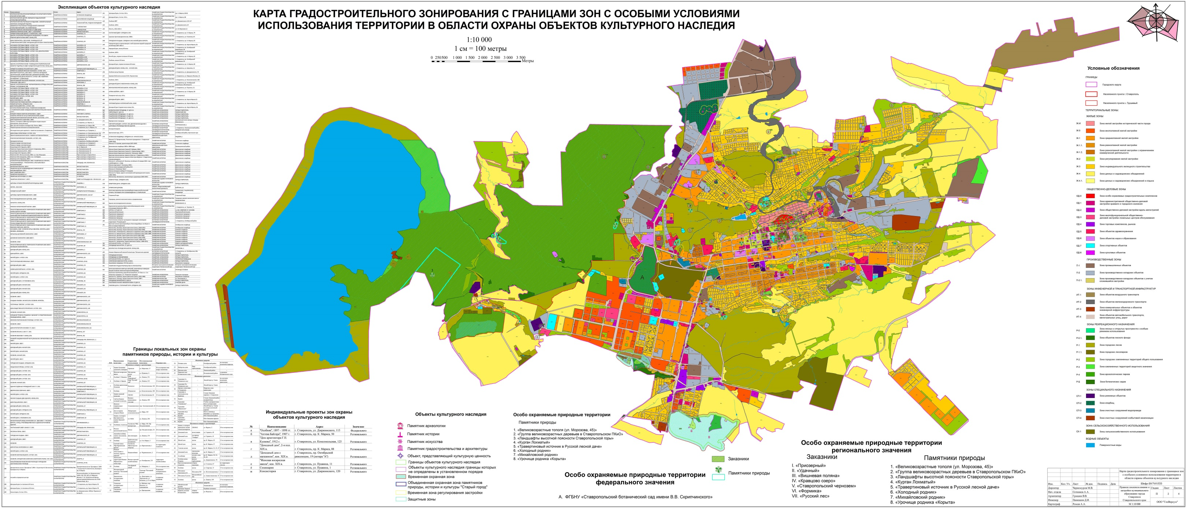

4
ПРИЛОЖЕНИЕ 3

к Правилам землепользования и застройки муниципального образования города Ставрополя Ставропольского края

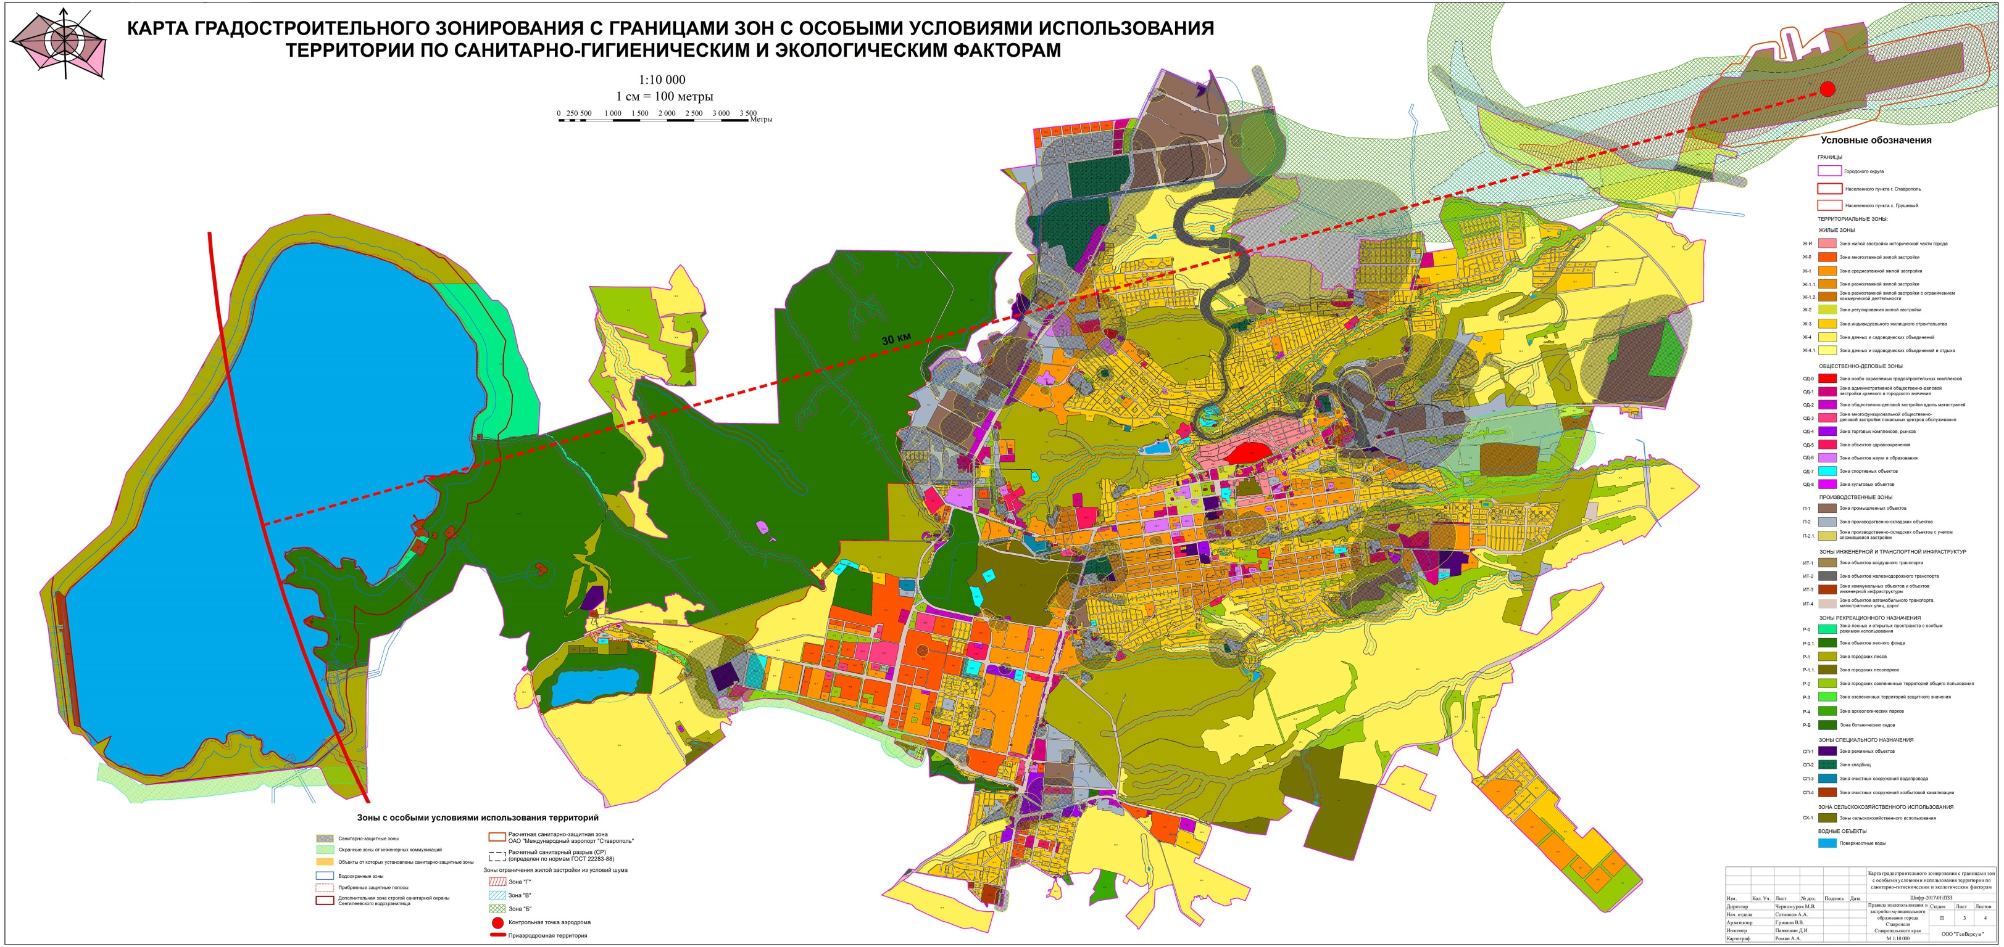

4
ПРИЛОЖЕНИЕ 4

к Правилам землепользования и застройки муниципального образования города Ставрополя Ставропольского края

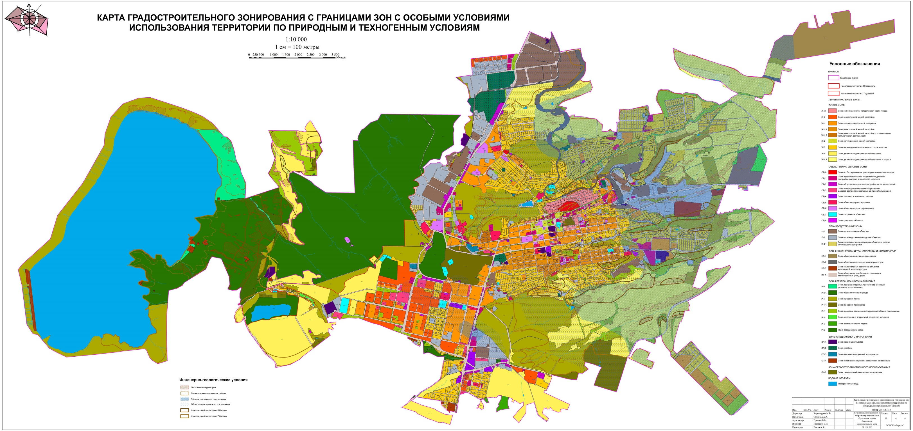

4

